题目描述：

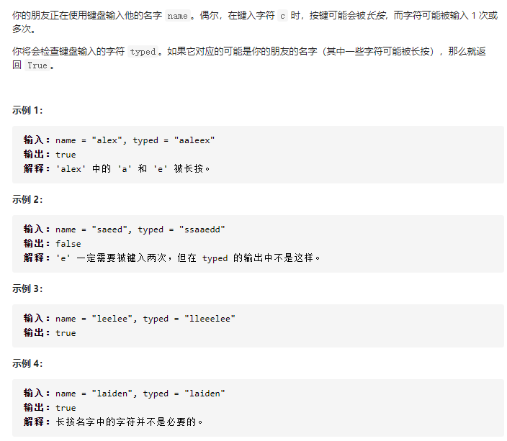

思路分析：

一．双指针

1.开始遍历两个字符串

如果name[i] == type[j] 则说明没有问题 i++ j++ 指针向前移动

如果name[i] !=type[j] 有可能是长按输入的情况，

则判断type[j] 与type[j-1]是否相等

（此时需要判断数组是否越界的问题）

相等则说明是长按输入， 只有j++

不相等则表示错误字符return false

遍历完成之后 可能存在两种情况

name字符串没有遍历完
例如： name = abc
type = aaaaabbbbb 此时需要判断i指针是否指向name字符串的最后一位

type字符串没有遍历完
例如： name = alex
type = alexa 此时需要继续遍历type字符串 只有一种情况是符合要求的，即没有遍历完成的部分与遍历完的最后一个字符相等

